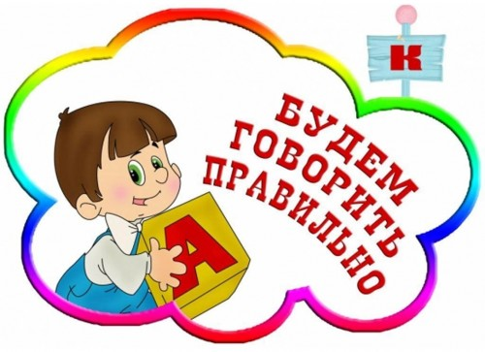 родителям

Коррекция слоговой структуры слова

В психолого-педагогической классификации речевых нарушений выделена категория детей с таким нарушением, как ОНР, при котором отмечается недостаточная сформированность всех языковых структур. Речь страдает как целостная функциональная система, при которой нарушаются все ее компоненты: фонетико-фонематическая сторона, лексика, грамматический строй.
Общее недоразвитие речи у детей дошкольного возраста может проявляться по-разному. При осложненных формах данного нарушения, помимо перечисленных компонентов речи дополнительно нарушается слоговая структура слова. (Под понятием “слоговая структура” слова принято подразумевать взаиморасположение и связь слогов в слове.)
При этом речь ребенка имеет выраженные отклонения в воспроизведении слогового состава слова. Эти отклонения носят тот или иной характер изменений правильного слогового звучания и могут проявляться следующим образом:
- Нарушение количества слогов:
- сокращение (пропуск) слога – “моток” = “молоток”
- опускание слогообразующей гласной - “пинино” = “пианино”
- увеличение числа слогов за счет вставки гласных в стечения согласных – “команата” = “комната”
- Нарушение последовательности слогов в слове:
- перестановка слогов – “деворе” = “дерево”
- перестановка звуков соседних слогов – “гебемот” = “бегемот”
- Искажение структуры отдельного слога:
- сокращение стечений согласных – “тул” = “стул”
- вставки согласных в слог – “лимонт” = “лимон”
- Уподобление слогов – “кококосы ” = “абрикосы”
- Персеверации (циклический повтор, настойчивое воспроизведение) “били…били…билитекарь”+ “библиотекарь”
- Антиципации (замена предшествующих звуков последующими) “нананасы”=“ананасы”.
- Контаминации (смешение слов) “в холодильнице”= “в хлебнице и холодильнике”.

Преобладание ошибок, выражающихся в перестановке или добавлении слогов, свидетельствует о первичном недоразвитии слухового восприятия ребенка. Ошибки типа сокращения числа слогов, уподобление слогов друг другу, сокращение стечений согласных указывают на преимущественное нарушение артикуляционной сферы.
При этом нарушения слоговой структуры слова удерживаются в речи дошкольников с ОНР дольше, чем недостатки произношения отдельных звуков. Слоговая структура слова, усвоенная в изолированном произношении, нередко вновь искажается при включении этого слова во фразу или самостоятельную речь.
Большое значение для правильного произнесения слогового состава слова играет степень знакомства со словом. Малознакомые слова искажаются чаще, чем слова хорошо известные ребенку.

Проанализировав данные научно-методической литературы, посвященные проблеме нарушения и коррекции слоговой структуры слова у детей дошкольного возраста, можно сделать вывод о том, этот вопрос является малоизученным и недостаточно описанным. Методические рекомендации по коррекции этого нарушения являются противоречивыми и неполными, не смотря на их актуальность.

Об актуальности данной проблемы говорит тот факт, что своевременное овладение правильной речью имеет важное значение для становления полноценной личности ребенка, а усвоение слоговой структуры слова является одной из предпосылок для овладения грамотой и дальнейшего успешного обучения ребенка в школе.

Опираясь на принцип предупредительного подхода к детям дошкольного возраста, особую значимость проблема формирования слоговой структуры слова приобретает в условиях детского сада для детей с нарушениями речи, как подготовительный этап в обучении грамоте.
Слова усложняются как в наращивании количества слогов (слова односложные, двухсложные, трехсложные и четырехсложные), так и в отношении сложности слога (открытый и закрытый, прямой и обратный, слог со стечением согласных и без него):

- Двухсложные слова из открытых слогов.
- Трехсложные слова из открытых слогов.
3. Односложные слова.
- Двухсложные слова с закрытым слогом.
- Двухсложные слова со течением согласных в середине слова.
- Двухсложные слова из закрытых слогов.
- Трехсложные слова с закрытым слогом.
- Трехсложные слова со стечением согласных.
- Трехсложные слова со стечением согласных и закрытым слогом.
- Трехсложные слова с двумя стечениями согласных.
- Односложные слова со стечением согласных в начале или середине слова.
- Двухсложные слова с двумя стечениями согласных.
- Трехсложные слова со стечением согласных в начале и середине слова.
14. Многосложные слова из открытых слогов.

Логопедическая работа по устранению нарушений слоговой структуры слова не может ограничиваться чисто коррекционной задачей исправления лишь данного недостатка. Она должна быть развивающей и включать в себя работу над фонематическим восприятием, словарным запасом, грамматическими формами, развитием интеллектуальных функций (мышления, памяти, внимания).

